**VECTORES Y MATRICES**

Los vectores y matrices son un elementos presentes en cualquier lenguaje de programación permiten la agrupación de elementos de un mismo tipo en memoria.

**¿QUÉ ES UN VECTOR?**

Un vector, también llamado **array (arreglo) unidimensional**, es una estructura de datos que permite agrupar elementos del mismo tipo en un solo bloque de memoria juntos, uno después de otro. A este grupo de elementos se les identifica por un mismo nombre y la posición(índice) en la que se encuentran. La primera posición del array es la posición 0.

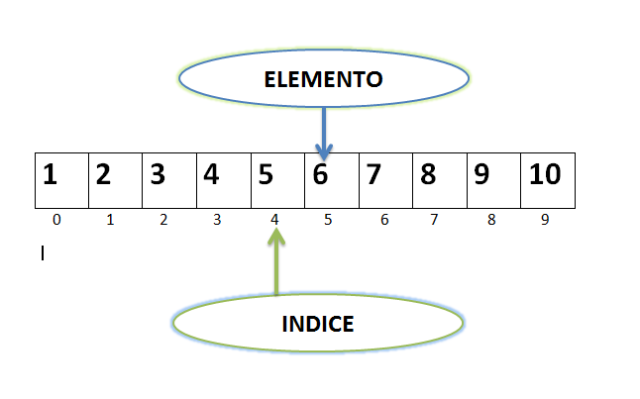

Ilustración 1 Ejemplo de vector de 9 elementos

* En la imagen se puede apreciar que un vector de 9 elementos (índice de 9) que le corresponden los números(elementos) del 1-10
* Ejercicio desarrolle un vector que contenga las letras de la A-B

**VECTORES EN C++**

float vector4[5] = {10.5, 5.1, 8.9, 10, 95.2}; //Array con 5 elementos

float numero5 = vector4[4]; //Para acceder al elemento 5, se usa el índice 4

float primerNumero = vector4[0]; //Para el primer elemento se usa el índice 0

**¿QUÉ ES UNA MATRIZ?**

Una matriz es un vector de vectores o un también llamado **array(arreglo) bidimensional.** Es decir, un vector que contiende dentro de si mismo otros vectores.

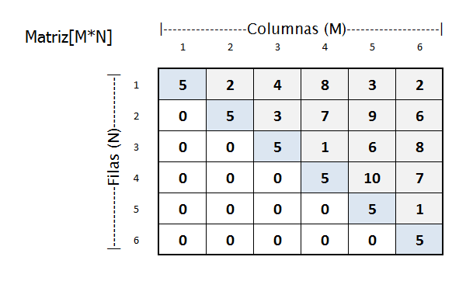 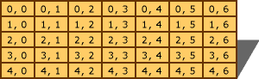

Ilustración 2 Ejemplo de matriz

**DECLARACION DE MATRIZ EN C++**

int myMatriz1[10][5];

string myMatriz3[15][15];

**INICIALIZAR MATRIZ Y LEER ELEMENTOS**

int myMatriz1[2][2] = {{1,2},{1,1}}; //Matriz con 4 elementos

int fila1Casilla1 = myMatriz[1][1]; //Para acceder a la casilla 1,1 se usan dichos indices

int primerNumero = myMatriz[0][0]; //La primer casilla siempre será la de la fila 0 columna 0